11ème dimanche ordinaire A
Matthieu 9, 36 - 10,8 Voyant la foule, il fut ému de compassion pour elle… L’envoi des Douze
(15/06/08)

Pour une animation de partage d’évangile avec les enfants :
* “Ayant fait venir ses douze disciples, Jésus leur donna autorité sur les esprits impurs, pour qu’ils les chassent et qu’ils guérissent toute maladie et toute infirmité.” (Matthieu 10:1 TOB) Cette phrase de l’évangile d’aujourd’hui rappelle fort le verset qui venait juste après le passage lu il y a 2 semaines (la maison sur le roc) : “Or, quand Jésus eut achevé ces instructions, les foules restèrent frappées de son enseignement ; car il les enseignait en homme qui a autorité et non pas comme leurs scribes.” (Matthieu 7:28-29 TOB). C’est comme si Jésus transmettait maintenant aux disciples son autorité, sa capacité d’être auteur, responsable de ses actes, sa capacité de faire ce qu’il dit. Et ses disciples deviennent, grâce à cela, des apôtres, des envoyés. C’est comme si Jésus leur passait le relais.

On pourrait donc faire une course relais entre équipes. Le témoin à se passer pourrait être un rouleau de la Parole, une feuille roulée où serait écrite une phrase de l’évangile (par ex. « le Royaume des cieux est tout proche »). Si le groupe est suffisamment nombreux, on peut faire une course où les enfants courent par paires (sinon on fera un relais classique). Dans chaque équipe, les enfants sont rangés par 2. Ils courent en portant à 2 le rouleau de la parole. Ils courent jusqu’à une Bible (une croix, un globe terrestre ou une carte du monde…au choix) reviennent et passent aux 2 suivants. La 1ère équipe qui a fini ouvre son rouleau et crie sa phrase. S’il y a 2 phrases différentes, il faut attendre que la 2ème équipe termine aussi pour qu’on l’entende. Ensuite on lit l’évangile. Et on réfléchit : est-ce qu’il y a des choses qui font penser à ce qu’on a fait ?

*Dans ce passage d’évangile, ce qui déclenche la pitié de Jésus et l’envoi des disciples, on dirait bien que c’est le fait de voir les foules fatiguées, abattues, désorientées. Comme si cette vision était un déclic pour lui, pour ceux qu’il envoie. Cette compassion, nous la vivons aussi, à notre échelle. Un peu ou beaucoup ; un court instant ou une vie entière ; envers des proches ou des étrangers… Les enfants aussi la vivent. Une manière de faire parler ce texte d’évangile pourrait être d’approcher ce quotidien-là.

Avec des moyens et des grands, on pourrait rédiger un Paris Match de l’évangile. L’animateur est le rédacteur en chef et il propose aux journalistes de choisir, parmi une série d’images découpées au préalable, des photos pouvant illustrer des « foules fatiguées… ». Lorsque nous préparons la série d’images dans laquelle les enfants auront à choisir, soyons attentifs à ne pas prendre que des images du tremblement de terre en Chine… Il y a aussi des « foules fatiguées » plus proches de nous, de nos enfants, de leur quotidien. Ces images choisies, on les colle sur une grande feuille et le rédacteur donne le titre : « Jésus, voyant les foules, eut pitié d’elles parce qu’elles étaient fatiguées et abattues comme des brebis sans berger ». Si le groupe est nombreux, ce titre peut être préparé par une équipe de rédacteurs qui retrouvent la phrase grâce à un petit jeu et la mettent en forme (voir plus bas). Ensuite, on passe à la 2ème page : on choisit, parmi une autre série d’images, des personnes qui aident. On peut aider en soignant, enseignant, parlant, jouant, en étant simplement là… bref, au quotidien. Quand la 2ème page est finie, vient le titre : « proclamez que le Royaume des cieux est tout proche. Guérissez les malades, ressuscitez les morts, purifiez les lépreux, chassez les démons. ».
Ensuite, on regarde le travail, on relit l’évangile… on laisse venir la discussion.

C’est vrai qu’ici on saute au-dessus de la difficulté des mots « expulser les esprits mauvais, ressusciter les morts, purifier, chasser les démons ». Décortiquer ces mots serait un travail long et qui n’est peut-être pas de l’âge des enfants. On peut néanmoins les utiliser tels quels sur les images qu’ils ont choisies et tant mieux si cela suscite une discussion : « Il est écrit ressusciter, pourtant il n’y a pas de photo de ressuscité ! Mais la photo qui est là, est-ce que ça pourrait faire penser à une résurrection, à quelqu’un qui se relève, qui se réveille ? Ça veut dire quoi purifier ? Cherchons ensemble, dans les images qu’on a collées, ce qui pourrait faire penser à purifier. ». Etc.
C’est vrai aussi qu’on passe à côté de l’envoi des apôtres comme apôtres mandatés. Mais ne sommes-nous pas tous chrétiens, « christs » à sa suite, Humains à l’image de Dieu, apôtres envoyés sans tambour ni trompette, chaque fois que nous faisons un geste pour les autres, que nous sommes pris de compassion devant une misère… (voir aussi 1ère lecture du jour : Exode 19, 2-6)

*On pourrait simplement envoyer les tout petits par 2, en les appelant d’abord par leur nom : Bénédicte et Thomas, Marie et Arthur… On pourrait imaginer que, par deux, ils soient envoyés dans tous les coins de l’église porter un message à des gens inconnus : si on est à 2, on est plus courageux ! Le message pouvant être « le Royaume de Dieu est tout proche », illustré par les 2 petits envoyés qui se sont dessinés à côté du texte…

(Pour le Paris Match :

un titre : PARIS MATCH

titre à remettre en ordre : parce qu’elles étaient Jésus, comme des brebis eut pitié d’elles fatiguées et abattues sans berger. voyant les foules, )
Petits jeux : (NB : quand il y a des choses [écrites comme ceci] c’est une remarque, une question pour nous, adultes, animateurs)
Cédric.
- Un mot, deux significations :

Cédric

Quel mot est illustré ici ?

Retrouve les phrases de l’évangile où il y a ce mot.

Est-ce que dans l’évangile le mot est aussi utilisé dans ses 2 sens ?
Qu’est-ce que ça change qu’on sache comment s’appellent les gens que Jésus envoie ?

Comment nous en parle l’histoire :

Comme ceci ?  Voici l’histoire de Pierre, André, Jacques, Jean, Philippe, Barthélemy, Thomas, Matthieu, Jacques, Thaddée, Simon, Judas.  Ils étaient des apôtres de Jésus.  Jésus leur avait donné une mission.  Avant cela ils étaient disciples de Jésus. | Comme cela ?  Il était une fois des disciples. Jésus en appela 12 et leur donna ce qui leur était nécessaire pour une mission. Ils devinrent des envoyés, des apôtres.  Voici leurs noms : Pierre, André, Jacques, Jean, Philippe, Barthélemy, Thomas, Matthieu, Jacques, Thaddée, Simon, Judas.

Bonus ! La liste des apôtres n’est pas écrite comme dans l’évangile. Trouve les différences.

- Après la multiplication des pains, la multiplication des mains !

Voici 4 histoires de Jésus :

Ayant appris que Jean avait été livré, Jésus se retira en Galilée.  A partir de ce moment, Jésus commença à proclamer : « Convertissez–vous : le Règne des cieux s’est approché. »  (Matthieu 4:12-17 TOB) | Alors on amena à Jésus un possédé aveugle et muet ; il le guérit, en sorte que le muet parlait et voyait.  (Matthieu 12:22 TOB)
Voici qu’un lépreux s’approcha et, prosterné devant Jésus, disait : « Seigneur, si tu le veux, tu peux me purifier. » Il étendit la main, le toucha et dit : « Je le veux, sois purifié ! » A l’instant, il fut purifié de sa lèpre.  (Matthieu 8:1-3 TOB) | Comme Jésus entrait dans la maison de Pierre, il vit sa belle–mère couchée, et avec de la fièvre. Il lui toucha la main, et la fièvre la quitta ; elle se leva et se mit à le servir.  (Matthieu 8:14-15 TOB)

Voici 4 images qui illustrent ces histoires :

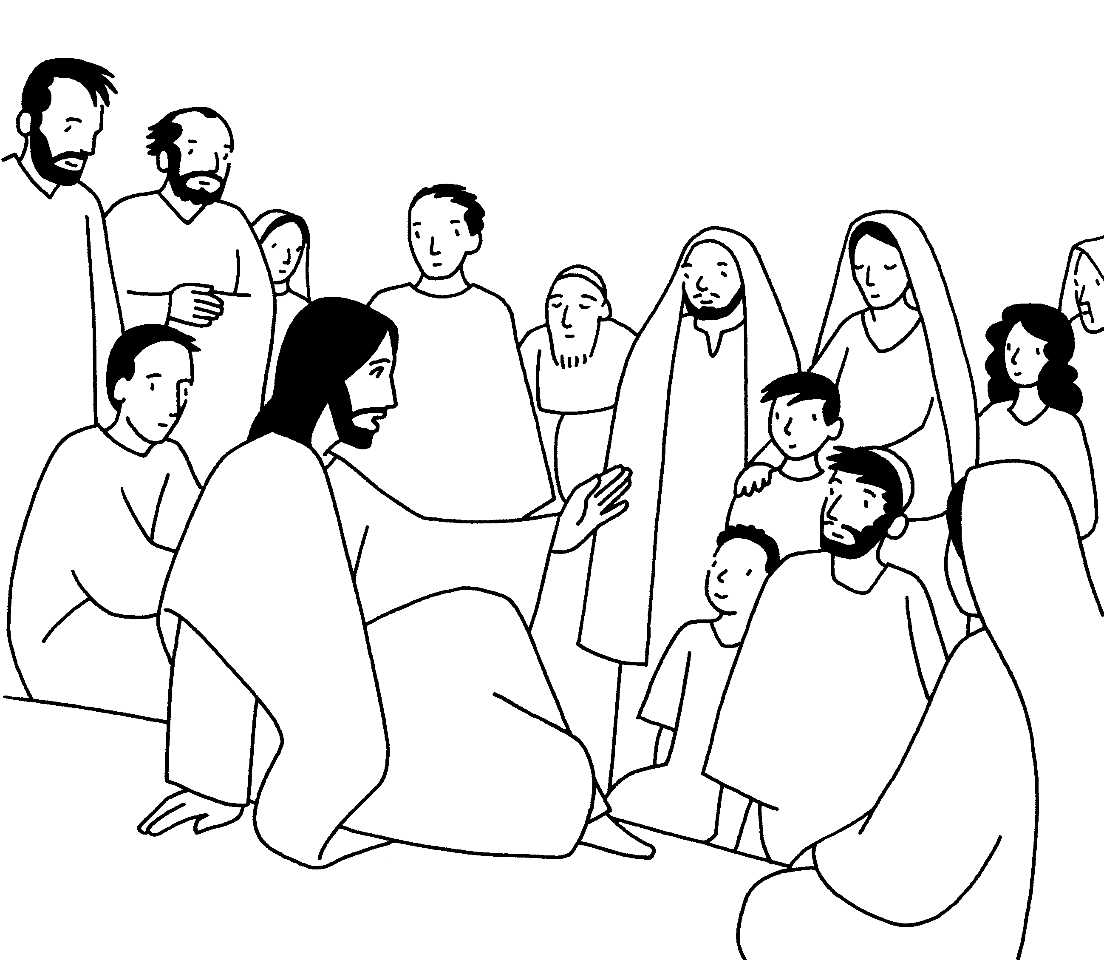 | 
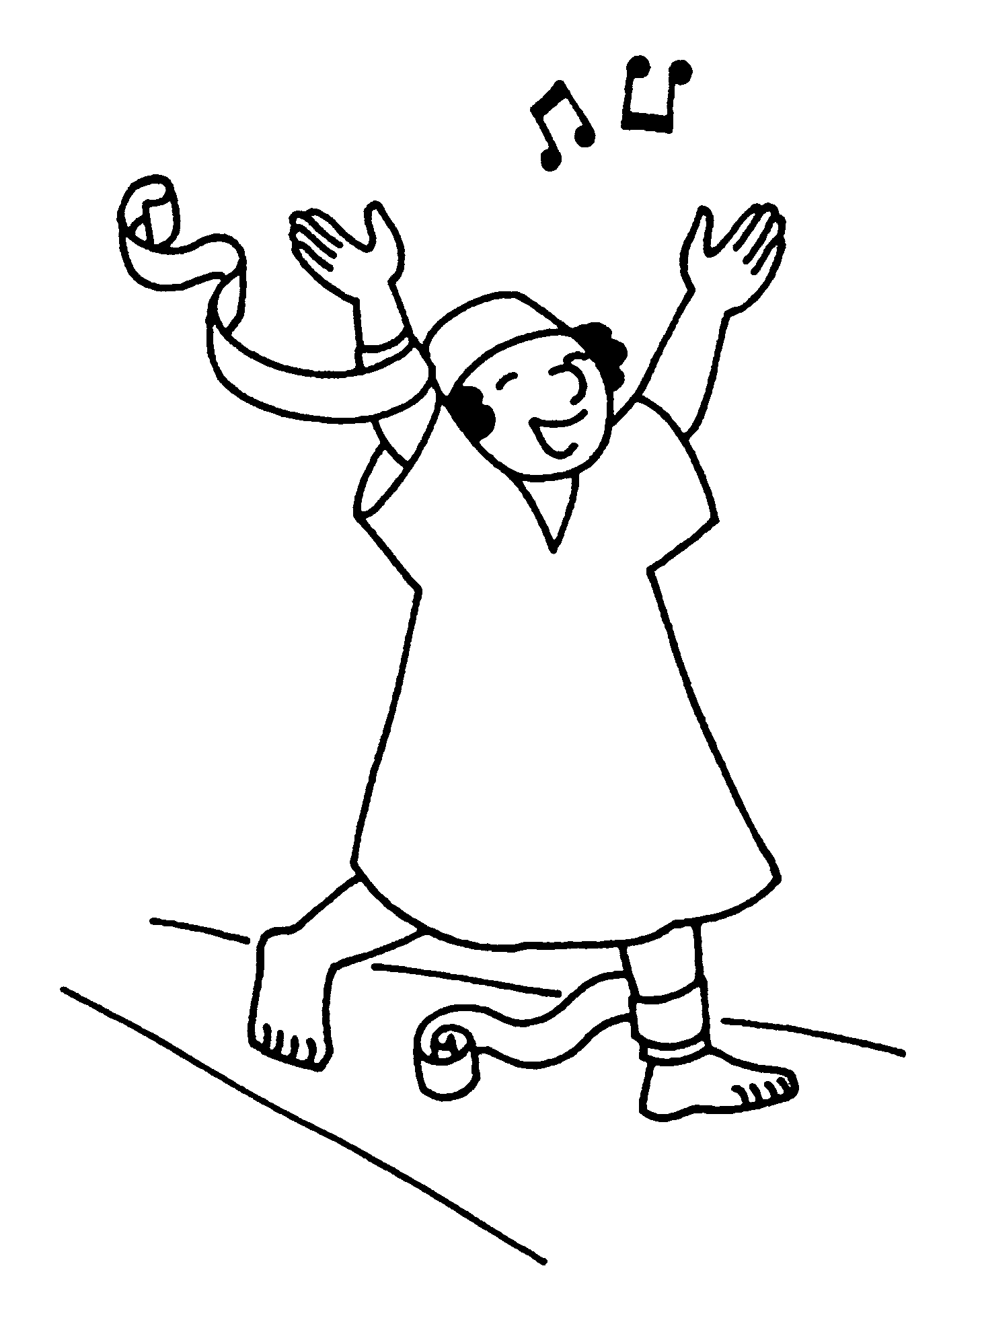 | 

Remets ensemble les images, les histoires et mets ces étiquettes en dessous :

Jésus proclame | Jésus guérit | Jésus ressuscite | Jésus purifie

Maintenant, relis ou réécoute l’évangile d’aujourd’hui.

Retrouves-tu les mêmes actions ?

Qui va les faire dans l’évangile d’aujourd’hui? Combien de personnes ?

Bonus ! Comprends-tu le titre de ce jeu ?
Super bonus !! Pourquoi faut-il plus de mains ? (relis l’évangile si nécessaire)

[Si on veut on peut proposer d’associer, à ces quatre histoires de Jésus -qui sont devenues l’histoire des apôtres- des images actuelles (voir proposition d’animation « Paris-Match »)]

- Drôle de suite…

Regarde bien le début de l’évangile d’aujourd’hui. Que se passe-t-il après que Jésus ait dit aux disciples de prier ? (barre la flèche qui ne correspond pas au texte de l’évangile).
Qu’en penses-tu ?

  priez donc le maître de la moisson… | 
 | 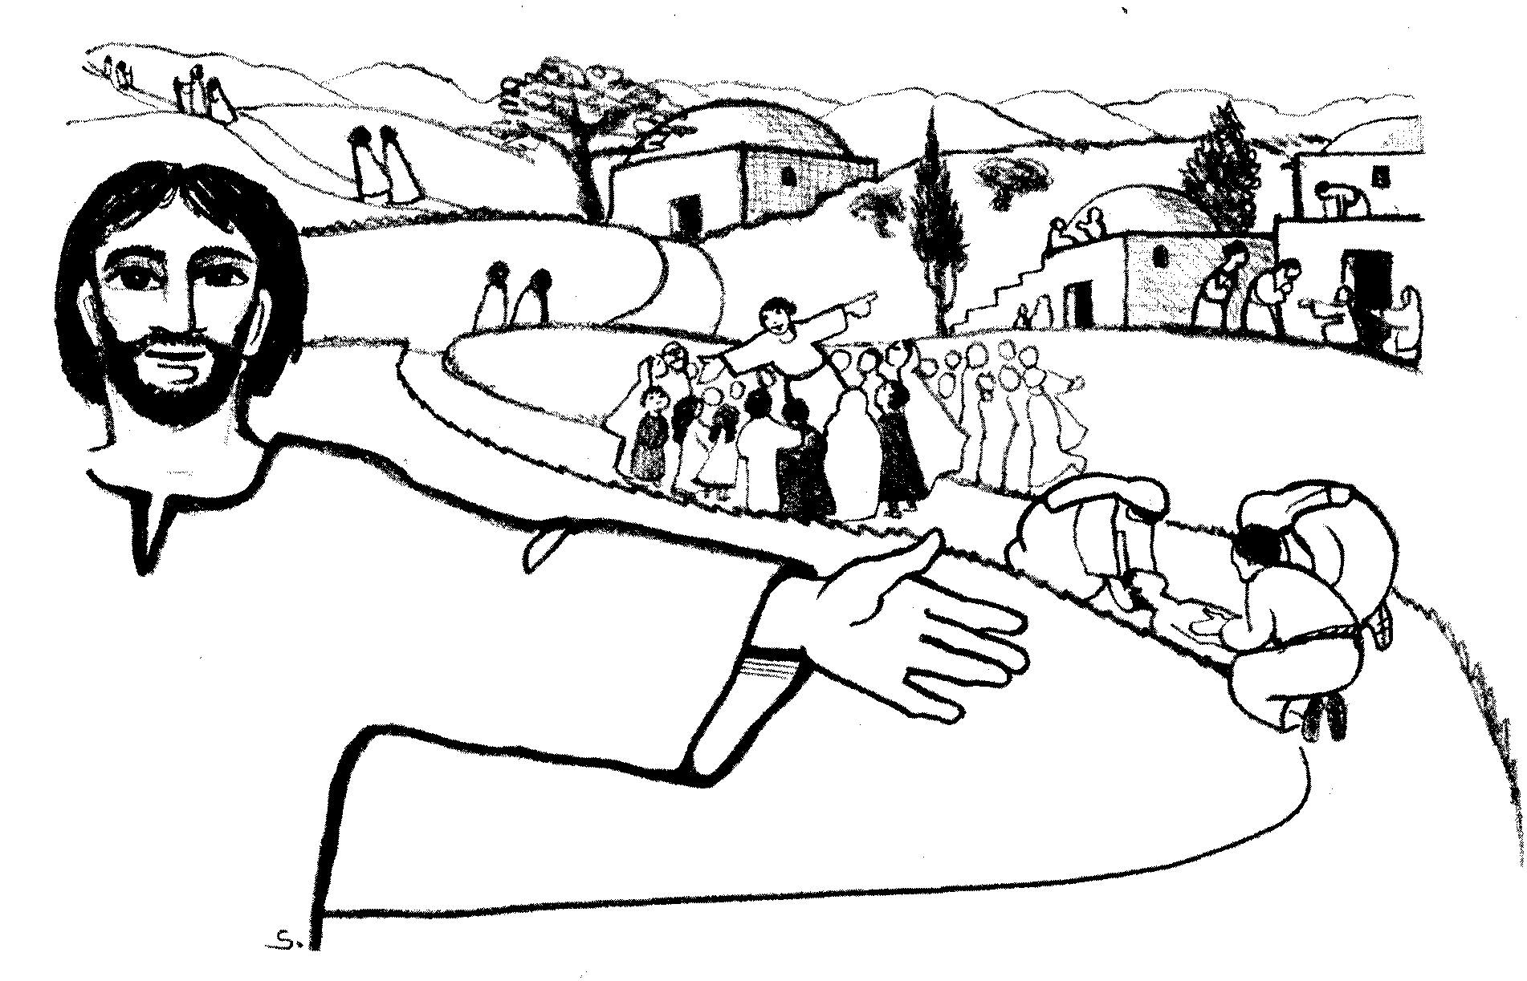

- Voir, juger, agir.

Il existe un mouvement chrétien qui s’appelle la Jeunesse Ouvrière Chrétienne, la JOC.
La devise de la JOC c’est « voir, juger, agir ».
Ils disent que c’est ce qu’il faut faire quand on est devant un problème.

Qu’en penses-tu ?

Est-ce que tu trouves que, dans cet évangile, Jésus respecte cette devise ?

- Mission impossible

Jésus envoie les 12.

G - - - - - - - - les malades,
r - - - - - - - - - - les morts,
p - - - - - - - les lépreux,
chassez les d - - - - -

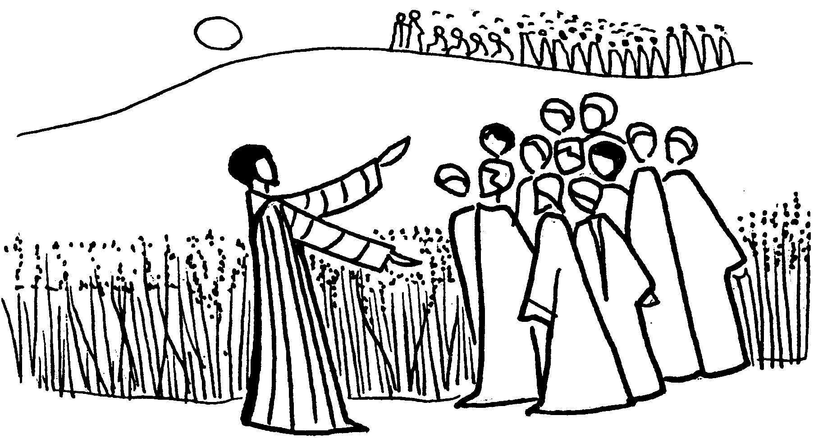

Complète ses paroles en te servant du texte de l’évangile.

Mais les disciples sont un peu bouchés…
et ils ne comprennent rien !

Ressusciter les morts ? Nous ne sommes pas des magiciens !
Purifier des lépreux…
bêêêrk !
A quoi ça ressemble un démon ?
Quels médicaments nous donnes-tu pour faire tout ça ?
Alors, mission impossible ???

Pour que tout cela ressemble un peu moins à une mission impossible, choisis une autre manière de dire ces mots difficiles :

Pour dire ressusciter on pourrait dire, relever ou réveiller ou remettre en route…

Pour dire démon on pourrait dire celui qui divise ou le mal ou l’injustice…

Pour dire purifier on pourrait dire accepter ou libérer ou remettre en relation…
Ouf… Ça va mieux !
Mission possible !

Maintenant, aide Jésus à parler se faire comprendre :
- Pour ceux qui trouvent que Jésus n’est pas très généreux

Retrouve la phrase illustrée par ces dessins :

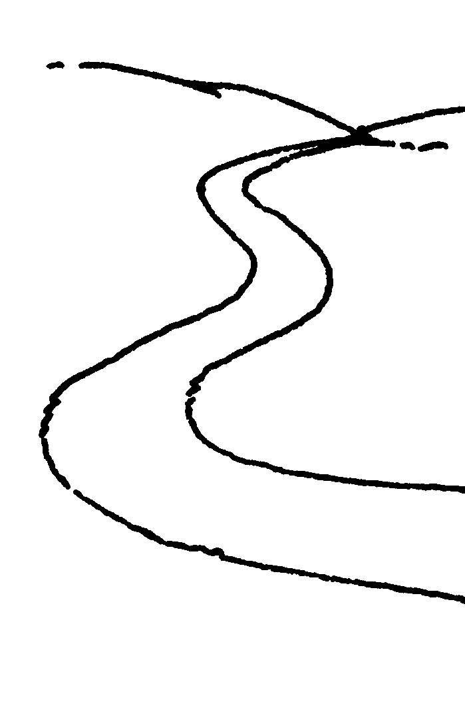
SAMARITAINS
Païens

Où Jésus envoie-t-il les apôtres ?

C’est une drôle de façon de parler des gens !
Où parle-t-on encore des gens de cette façon dans l’évangile d’aujourd’hui ?
Qu’en penses-tu ?

[Si on a un peu de temps, on peut raconter les 2 passages suivants où on voit que Jésus ne dira pas toujours la même chose. On peut chercher aussi QUI le fait changer d’avis dans la 1ère histoire…

“Partant de là, Jésus se retira dans la région de Tyr et de Sidon. Et voici qu’une Cananéenne vint de là et elle se mit à crier : « Aie pitié de moi, Seigneur, Fils de David ! Ma fille est cruellement tourmentée par un démon. » Mais il ne lui répondit pas un mot. Ses disciples, s’approchant, lui firent cette demande : « Renvoie–la, car elle nous poursuit de ses cris. » Jésus répondit : « Je n’ai été envoyé qu’aux brebis perdues de la maison d’Israël. » Mais la femme vint se prosterner devant lui : « Seigneur, dit–elle, viens à mon secours ! » Il répondit : « Il n’est pas bien de prendre le pain des enfants pour le jeter aux petits chiens. » –– « C’est vrai, Seigneur ! reprit–elle ; et justement les petits chiens mangent des miettes qui tombent de la table de leurs maîtres. » Alors Jésus lui répondit : « Femme, ta foi est grande ! Qu’il t’arrive comme tu le veux ! » Et sa fille fut guérie dès cette heure–là.” (Matthieu 15:21-28 TOB)

“Quant aux onze disciples, ils se rendirent en Galilée, à la montagne où Jésus leur avait ordonné de se rendre. Quand ils le virent, ils se prosternèrent, mais quelques–uns eurent des doutes. Jésus s’approcha d’eux et leur adressa ces paroles : « Tout pouvoir m’a été donné au ciel et sur la terre. Allez donc : de toutes les nations faites des disciples, les baptisant au nom du Père et du Fils et du Saint Esprit, leur apprenant à garder tout ce que je vous ai prescrit. Et moi, je suis avec vous tous les jours jusqu’à la fin des temps. »” (Matthieu 28:16-20 TOB)

Ensuite, on peut regarder la 2ème image donnée ci-dessous (Des images)…et laisser venir les réflexions… ]

- Mots croisés

1
2
3
4
5
6

Horizontalement, trouve ces mots de l’évangile :
- La 4ème chose que fait Jésus.
- La 2ème chose que fait Jésus.
- La 1ère chose que fait Jésus.
- La 3ème chose que fait Jésus.
- La chose que donne Jésus.
- La dernière chose que fait Jésus.

Verticalement, trouve un envoyé.

[appelle, a pitié, voit, dit, pouvoir, envoie / apôtre]

1
2
3
4
5
6
7

Horizontalement, trouve ces mots de l’évangile :
- Dire bien fort, pour que tout le monde entende
- Retrouver des forces, ne plus être malade
- Etre relevé
- Faire partir
- Remettre en relation
- Ce que je fais quand un autre me donne
- Ce que je fais si je veux qu’un autre reçoive

Verticalement : ce que j’ai à faire quand je suis envoyé

[ proclamer, guérir, ressusciter, chasser, purifier, recevoir, donner / mission ]

- Promenade à la campagne




Où vont ces bulles ?

nous ne savons pas où aller brouter …
nous risquons de pourrir
nous risquons de nous perdre
nous n’allons nourrir personne

- Vive le Roi…yaume !

Remets de l’ordre dans le Royaume en retrouvant la phrase de l’évangile.

le

est des

tout
cieux
proche
Royaume

Dans chacune des pierres précieuses de cette couronne écris un mot de l’évangile d’aujourd’hui qui te fait penser au Royaume des cieux :

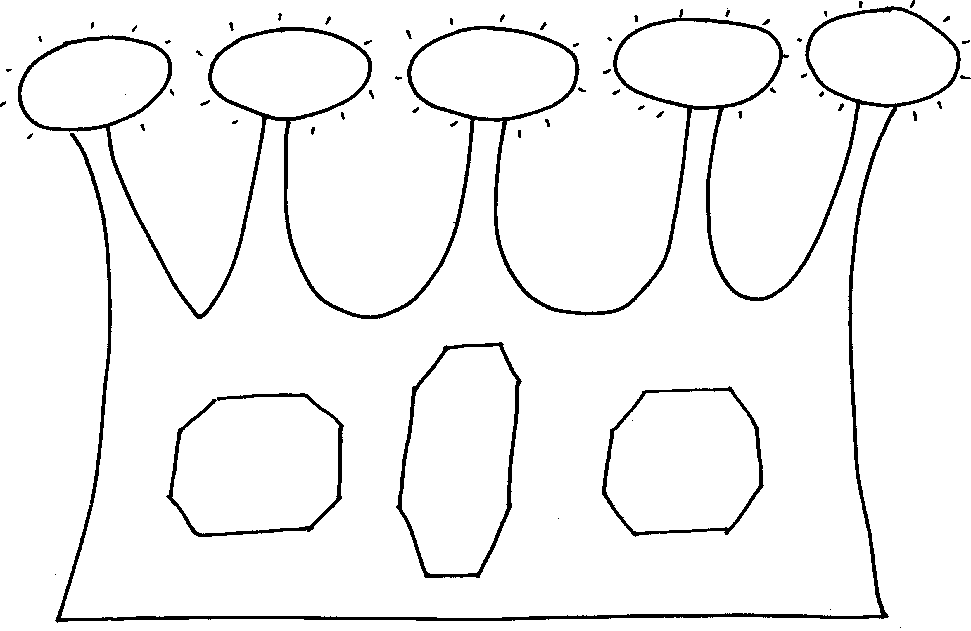

[On peut utiliser cette couronne-là… on peut en fabriquer une avec les enfants, en inventant…]

Au fait, le Royaume des cieux, c’est quand on est mort ? C’était du temps de Jésus ? C’est déjà un peu maintenant ? Qu’en penses-tu quand tu lis l’évangile d’aujourd’hui ?

- Jeu de piste à la campagne

1ère étape

Voici un indice :  Grâce à cet indice, écris la phrase de l’évangile d’aujourd’hui qui va avec l’image suivante  → → → | 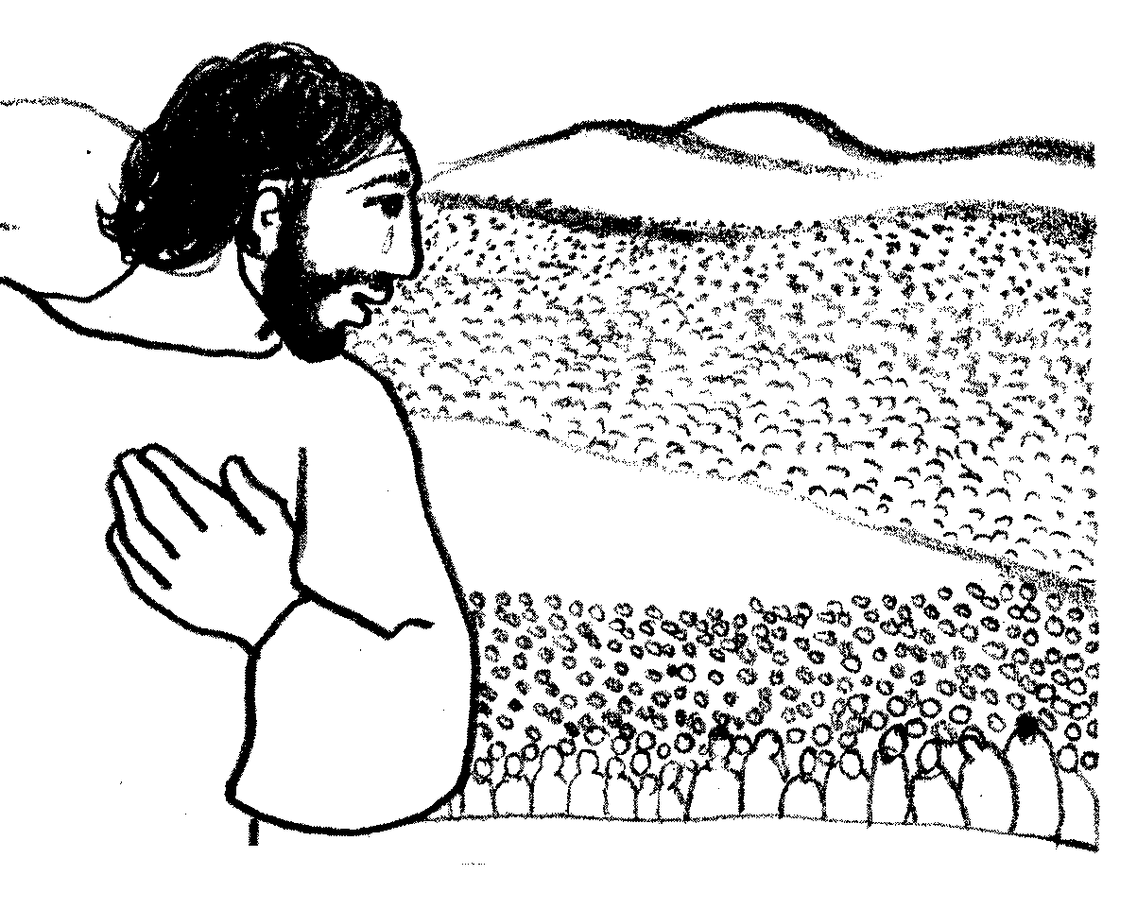  ……………………………………………  ……………………………………………  ……………………………………………

2ème étape

En t’aidant de ces dessins, trouve à quoi sert le berger pour un troupeau.  Complète chaque fois la phrase  → → → | 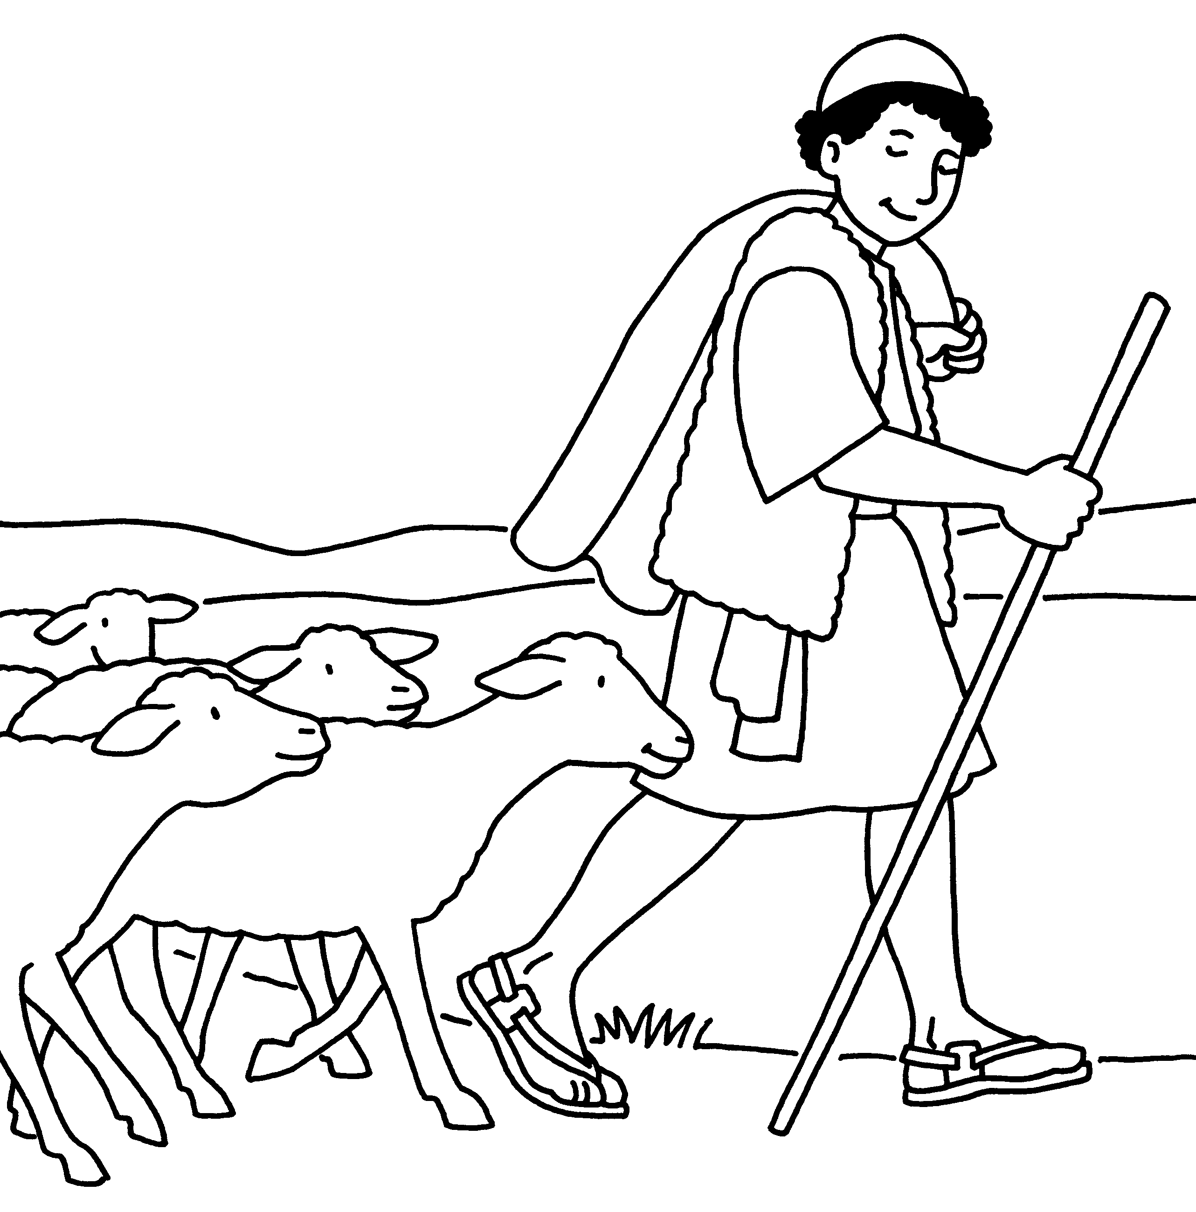  Le berger…………………………..les moutons.
  Le berger…………………………..les moutons. | Le berger…………………………..les moutons.

3ème étape

Dans l’évangile d’aujourd’hui, on parle de  et de  X | Jésus envoie 12 envoyés vers ces  Que leur dit-il de faire ?  p…………………………….  g…………………………….  r……………………………..  p…………………………….  c…………………………….

Dernière étape

Cherche des noms de métier qui conviendraient à ces envoyés.

Bonus ! Où est le berger manquant dans toute cette histoire ???

- Une belle équipe !

[A faire plutôt avec une équipe qui se partage le travail. On pourrait imaginer de compléter le « portrait » dessiné par un portrait écrit par les enfants quand ils auront lu les renseignements. Quitte à mettre un ? pour les apôtres dont les évangiles ne disent rien…]

Voici le portrait des 12 apôtres envoyés en mission par Jésus :

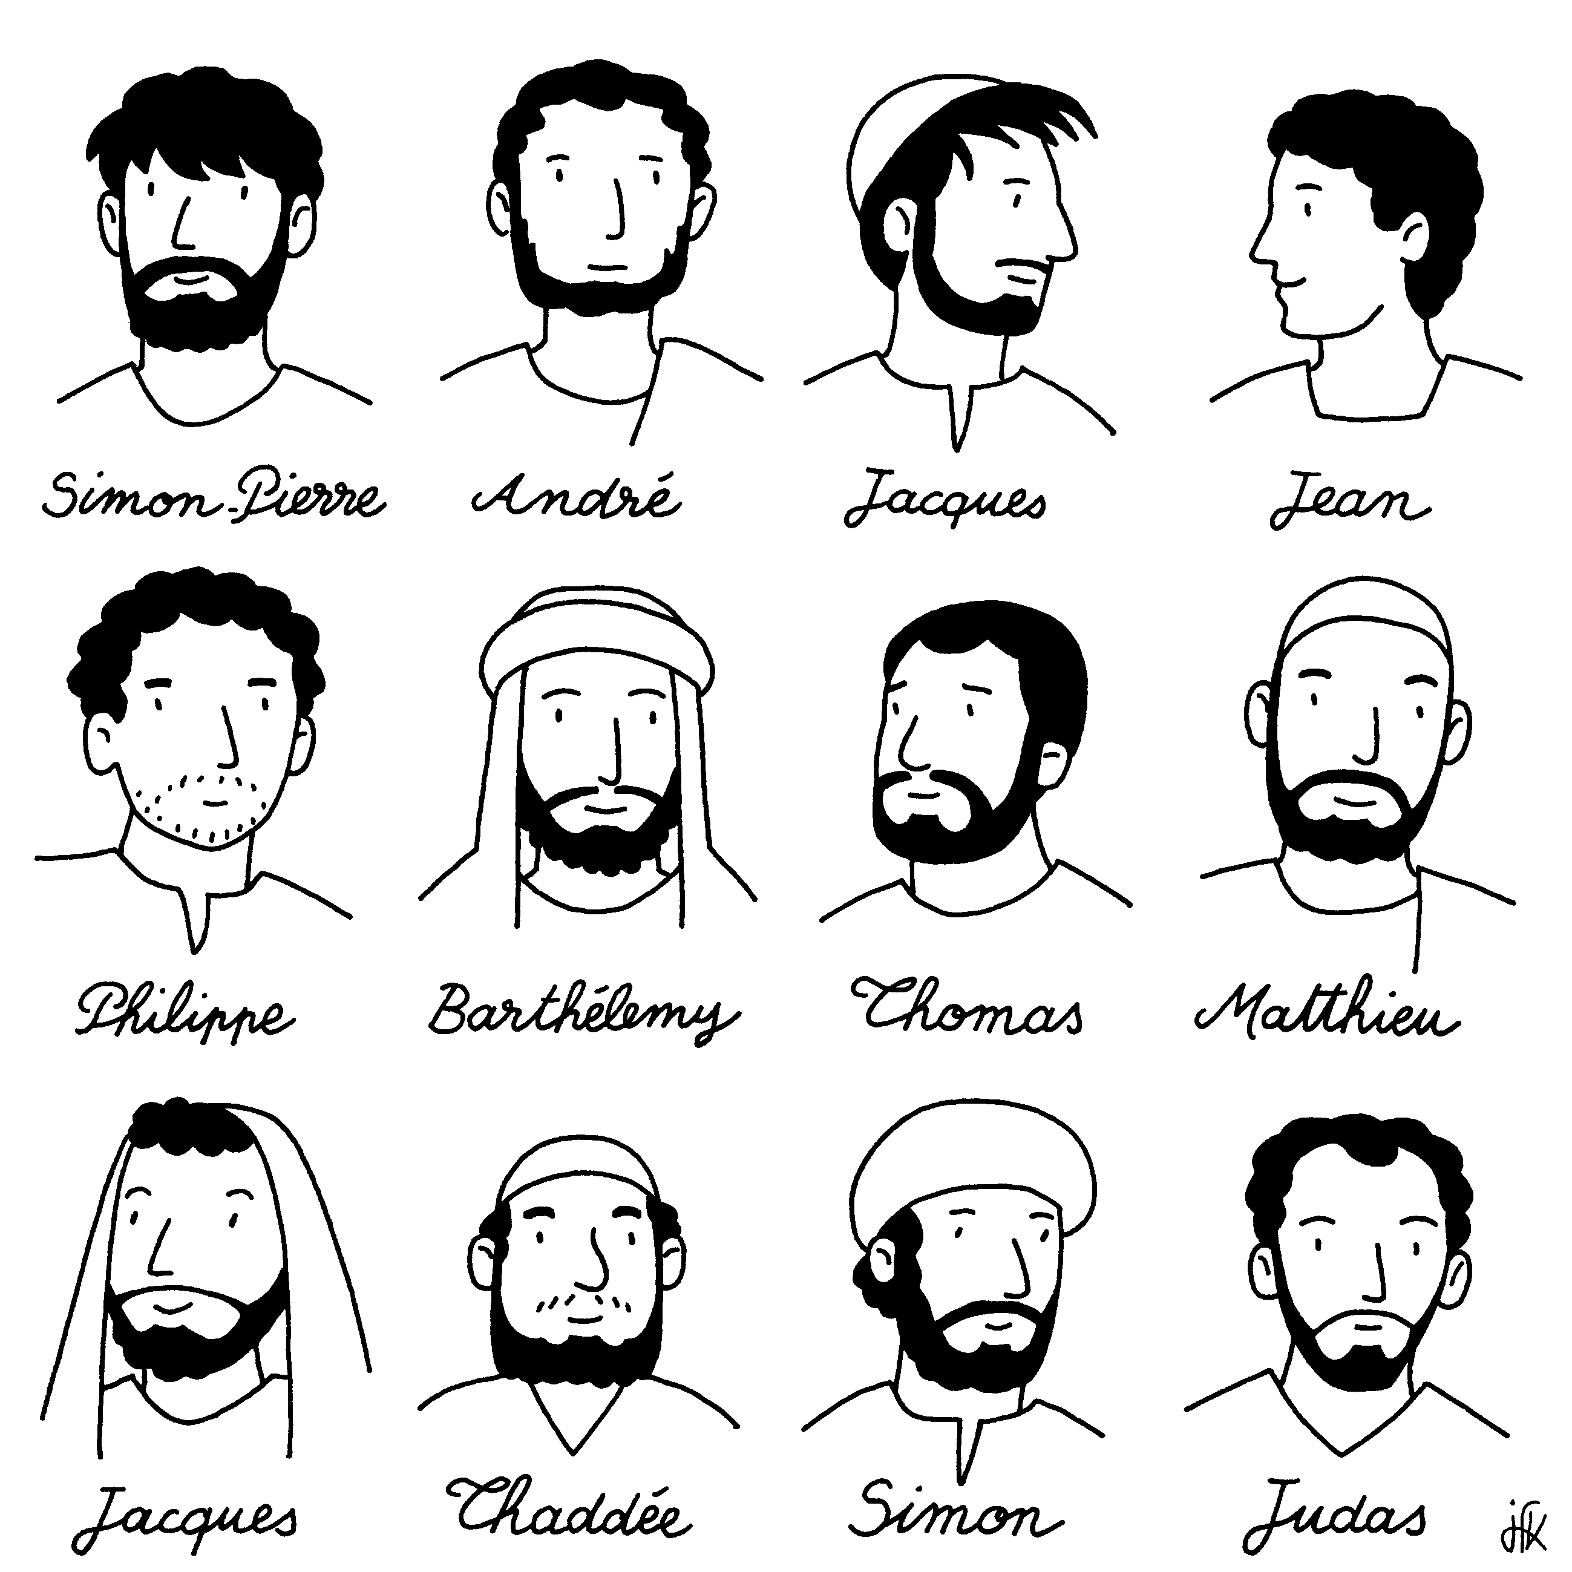
Relisez le texte de l’évangile et vérifiez s’ils sont bien tous là !

C’est un beau dessin, mais, en réalité, nous ne savons pas du tout quelles têtes ils avaient. Nous avons juste quelques petits renseignements éparpillés dans la Bible à leur propos.

Lisez les passages suivants et vous pourrez en savoir un peu plus :

Comme il marchait le long de la mer de Galilée, il vit deux frères, Simon appelé Pierre et André, son frère, en train de jeter le filet dans la mer : c’étaient des pêcheurs. Il leur dit : « Venez à ma suite et je vous ferai pêcheurs d’hommes. » Laissant aussitôt leurs filets, ils le suivirent. Avançant encore, il vit deux autres frères : Jacques, fils de Zébédée, et Jean son frère, dans leur barque, avec Zébédée leur père, en train d’arranger leurs filets. Il les appela.
(Matthieu 4:18-21 TOB) (3ème dimanche ordinaire)

Jésus, sortant de Capharnaüm, vit un homme, du nom de Matthieu, assis à son bureau de publicain (collecteur d'impôts). Il lui dit : « Suis-moi. » L'homme se leva et le suivit.
(Matthieu 9, 9) (Semaine passée)

Alors l’un des Douze, qui s’appelait Judas Iscariote, se rendit chez les grands prêtres et leur dit : « Que voulez–vous me donner, et je vous le livrerai ? » Ceux–ci lui fixèrent trente pièces d’argent.
(Matthieu 26:14-15 TOB)

Il parlait encore quand arriva Judas, l’un des Douze, avec toute une troupe armée d’épées et de bâtons, envoyée par les grands prêtres et les anciens du peuple. Celui qui le livrait leur avait donné un signe : « Celui à qui je donnerai un baiser, avait–il dit, c’est lui, arrêtez–le ! »
(Matthieu 26:47-48 TOB)

Cependant Thomas, l’un des Douze, celui qu’on appelle Didyme, n’était pas avec eux lorsque Jésus vint. Les autres disciples lui dirent donc : « Nous avons vu le Seigneur ! » Mais il leur répondit : « Si je ne vois pas dans ses mains la marque des clous, si je n’enfonce pas mon doigt à la place des clous et si je n’enfonce pas ma main dans son côté, je ne croirai pas ! »
(Jean 20:24-25 TOB)

Jacques et Jean, les fils de Zébédée, s’approchent de Jésus et lui disent : « Maître, nous voudrions que tu fasses pour nous ce que nous allons te demander. » Il leur dit : « Que voulez–vous que je fasse pour vous ? » Ils lui dirent : « Accorde–nous de siéger dans ta gloire l’un à ta droite et l’autre à ta gauche. »
(Marc 10:35-37 TOB)

Philippe lui dit : « Seigneur, montre–nous le Père et cela nous suffit. » Jésus lui dit : « Je suis avec vous depuis si longtemps, et cependant, Philippe, tu ne m’as pas reconnu ! Celui qui m’a vu a vu le Père. Pourquoi dis–tu : Montre–nous le Père ? Ne crois–tu pas que je suis dans le Père et que le Père est en moi ? »
(Jean 14:8-10 TOB)

Et voici 2 notes :

Zélotes : Les membres d'un parti de patriotes juifs créé pour résister aux Romains. C’était un parti de fanatiques qui faisaient des attentats.

Publicains : Ce sont des Juifs qui collectent les impôts pour les Romains. Les gens ne les aiment pas car ils collaborent avec l’ennemi. Ils sont considérés comme des pécheurs publics

Maintenant que vous en savez un peu plus sur ces 12 individus, que pensez-vous de cette équipe ?

Des image à regarder :

Sur cette image, vois-tu déjà les apôtres qui sont partis en mission ?

Sont-ils 12 ou plus ? Qu’en penses-tu ?

Regarde ce dessin-ci :

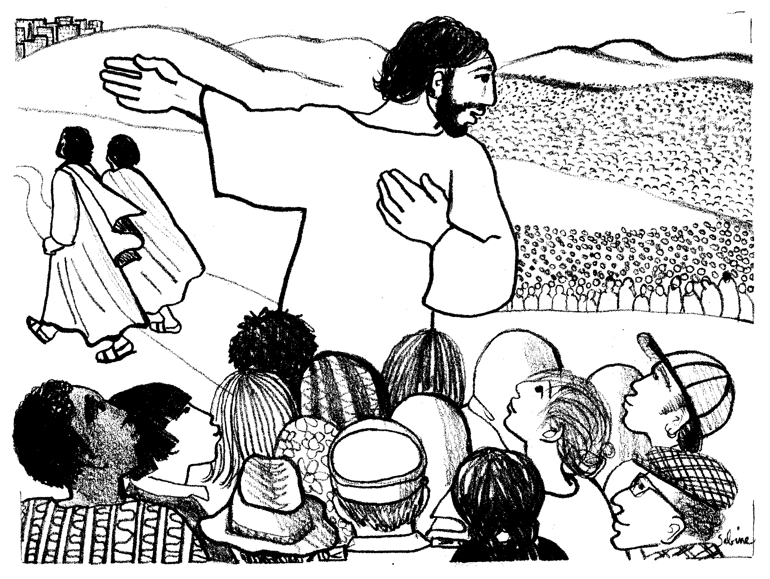

Qu’est-ce qui fait penser à l’évangile d’aujourd’hui ?
Qu’est-ce qui est différent ?

Pour ceux qui vont très souvent à la messe :

SUIVRE
- Un mot, plusieurs sens :

Dans les histoires de Jésus, on entend souvent le mot suivre.
(Te souviens-tu d’histoires où des gens suivent Jésus ?)

Suivre, ça veut parfois dire des choses un peu différentes.
Regarde ici et relie les choses qui vont ensemble :

Marcher derrière  ◻ | Il suit son frère sur la bonne voie  ◻ | 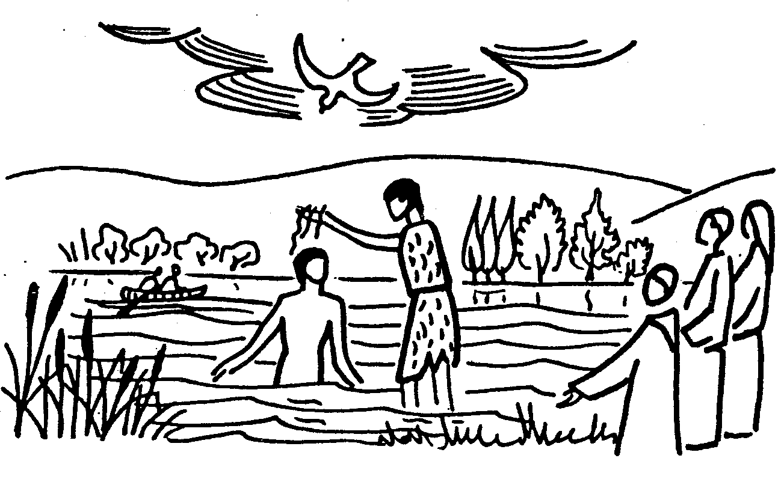  ◻
Venir après, plus tard, succéder  ◻ | Il suit son frère parce qu’il ne connaît pas le chemin  ◻ | 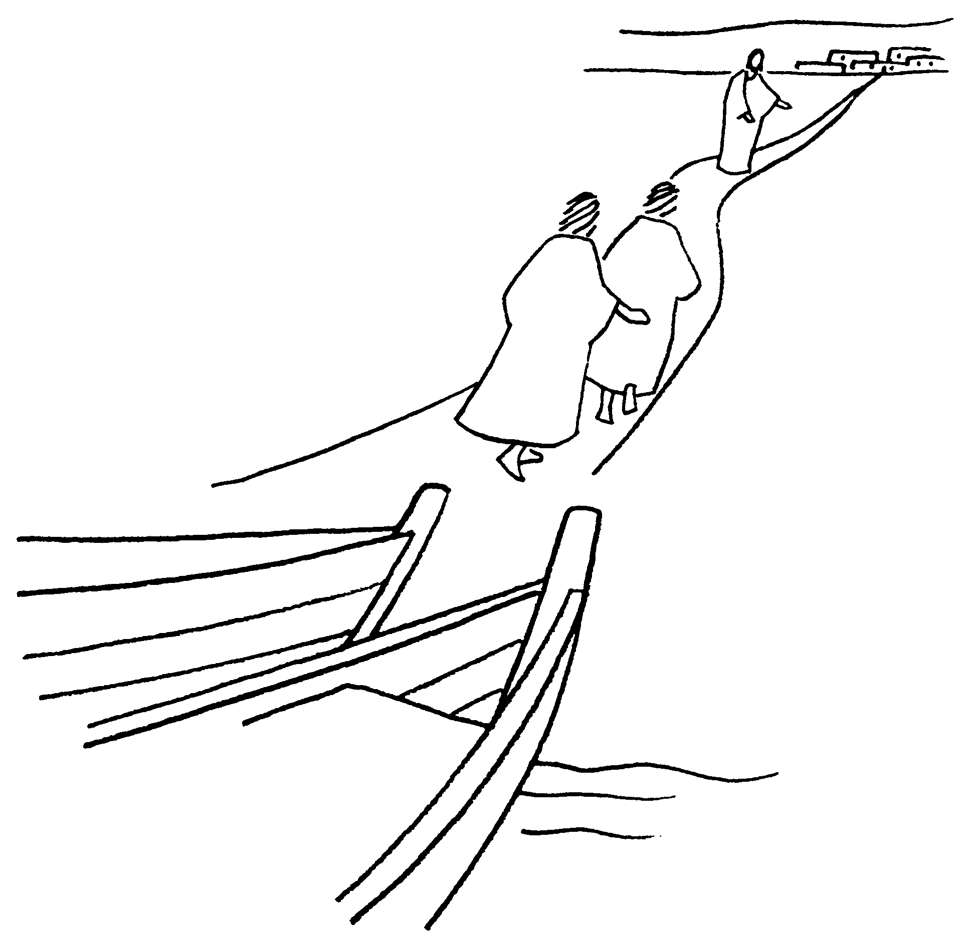  ◻
Suivre l’exemple, imiter, suivre les idées  ◻ | Il suit son frère d’un an  ◻ | ◻

Te souviens-tu de l’histoire de la semaine passée ? A ton avis, Matthieu suivait Jésus comment ?
Et dans l’évangile de cette semaine, Matthieu va suivre Jésus comment ?

- Il y a 2 semaines, il y avait aussi un évangile qui parlait du Royaume.

T’en souviens-tu ?

Retrouve la phrase qui en parlait : te souviens-tu des mots qui manquent ?

« Il ne suffit pas de - - dire : ‘Seigneur, Seigneur !’, pour entrer dans le Royaume des cieux ; mais il faut faire la v - - - - - - de mon P - - - qui est aux cieux. »

Qui parlait du Royaume il y a 2 semaines ?

Cette semaine, qui va en parler ? Pour dire quoi ? Les apôtres vont-ils seulement en parler ?

Dans le texte lu à la messe : « Alors Jésus appela ses douze disciples et leur donna le pouvoir d'expulser les esprits mauvais et de guérir toute maladie et toute infirmité. ». Voir dans la boîte à mots (http://www.catho-bruxelles.be/-Bible-et-enfants-.html) : Autorité.
Le relais se sent aussi à cette phrase que Jésus demande à ses disciples de proclamer : « le Royaume des cieux est tout proche ». Jean le Baptiste l’a dite avant le début de la vie publique de Jésus : « Convertissez–vous : le Règne des cieux s’est approché ! » (Matthieu 3:2 TOB) et Jésus l’a dite à son tour après ses 40 jours au désert, après qu’il ait appris l’arrestation de Jean : A partir de ce moment, Jésus commença à proclamer : « Convertissez–vous : le Règne des cieux s’est approché. » (Matthieu 4:17 TOB). Maintenant, c’est aux disciples de le dire…
Pour que le rouleau soit solide, on peut fixer une baguette en haut et en bas de la feuille puis l’enrouler. On peut écrire une phrase différente sur le rouleau de chacune des équipes.
Il en sera de même à la 2ème multiplication des pains de l’évangile de Matthieu : “Jésus appela ses disciples et leur dit : « J’ai pitié de cette foule, car voilà déjà trois jours qu’ils restent auprès de moi, et ils n’ont pas de quoi manger… »” (Matthieu 15:32 TOB)
J-F KIEFFER, 1000 images d’évangile, Les Presses d’Ile de France
J-F KIEFFER, 1000 images d’évangile, Les Presses d’Ile de France
J. VANDENBOSCH et Sabine de COUNE, Prier la Parole Dominicale Année C, Ed. Fidélité
P. ROYER, 1000 images symboliques, Les presses d’Ile de France
J-F KIEFFER, 1000 images d’évangile, Les Presses d’Ile de France
J-F KIEFFER, 1000 images d’évangile, Les Presses d’Ile de France
J. VANDENBOSCH et Sabine de COUNE, Prier la Parole Dominicale Année A, Ed. Fidélité
Voir dans la boîte à mots (http://www.catho-bruxelles.be/-Bible-et-enfants-.html) : Suivre

